Урок № 35
- II. Актуалізація опорних знань і мотивація навчальної діяльності
2. Повідомлення теми уроку.
Тема на дошці закрита. Учитель пропонує учням розв’язати ребус і таким чином дізнатись тему уроку.
Я = І
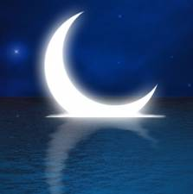

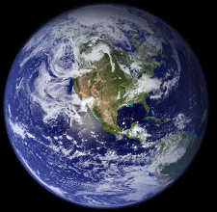
Т ’

___ УТ

Відповідь: Місяць — супутник Землі.
3.1. Робота з дефектним реченням.
Учитель зачитує речення, а учні закінчують їх (усно).
1. Час, за який Земля обертається навколо своєї осі, називається …
2. Земна доба складає …
3. Завдяки обертанню Землі навколо своєї осі відбувається зміна …
4. Завдяки обертанню Землі навколо Сонця відбувається зміна …
5. На землі розрізняють такі пори року, як …
6. Кожна пора року складається з …
7. Коли Земля розташовується найближче до Сонця, настає …
8. Коли Земля розташовується найдалі від Сонця, настає …
9. Обертання навколо Сонця земна куля здійснює за …
Відповіді: 1. Доба. 2. 24 години. 3. Дня та ночі. 4. Пори року. 5. Весна, літо, осінь та зима. 6. Трьох місяців. 7. Літо. 8. Зима. 9. 365 діб.
6. Обговорення вірша.
Мистецтво Галена зцілює тіло,
Мистецтво Абу Імрана
зцілює і тіло, і душу.
Своїм мистецтвом він зцілює
від неосвіченості.
Якби Місяць підлягав
його мистецтву,
Він звільнив би його від плям
І зцілив від затемнень…
Аль Саїд ібн-Сурат
Так один з пацієнтів лікаря Маймоніда, єгипетський поет та суддя, звеличував його у своєму вірші.
— Як ви вважаєте, чи можна дійсно позбавити Місяць плям або звільнити від затемнень? Сьогодні ми про це дізнаємось.
- III. Засвоєння нових знань
1. Ознайомлення з планом пояснення нового матеріалу.
1) Місяць — супутник Землі.
а) Слово вчителя.
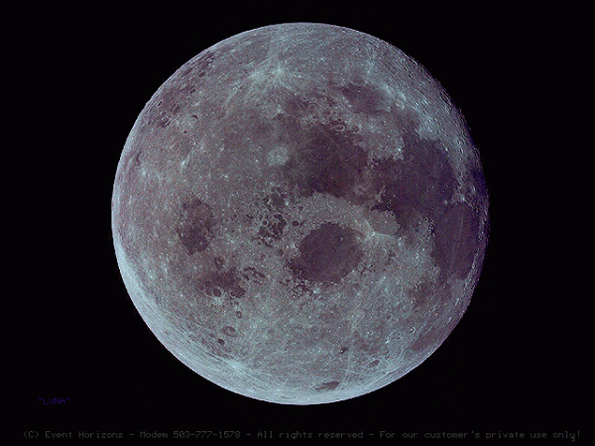

Згадаємо, що всі планети обертаються навколо Сонця по орбітах. Навколо кожної з планет обертаються супутники або місяці. У деяких планет їх дуже багато (наприклад, у Сатурна їх аж 18), а у Землі супутник один.
Місяць — це майже округлий природний супутник Землі, що складається з різних шарів порід. Давні римляни називали Місяць Луною (від латин. Luna, від індоєвропейського кореня louksnā — світла, заграва). Так само його назва звучить російською мовою.
Місяць є єдиним позаземним об’єктом, на якому побували люди. Вперше Місяць відвідав радянський космічний корабель Луна-2 13 вересня 1959 року.
На зворотний бік Місяця астрономам вдалося глянути у 1959 році, коли радянська станція Луна-3 пролетіла над ним і сфотографувала невидиму із Землі частину його поверхні.
Перша посадка людини на Місяць відбулася 20 липня 1969 року, а остання — у грудні 1972 року. Зразки порід Місяця були доставлені на Землю.
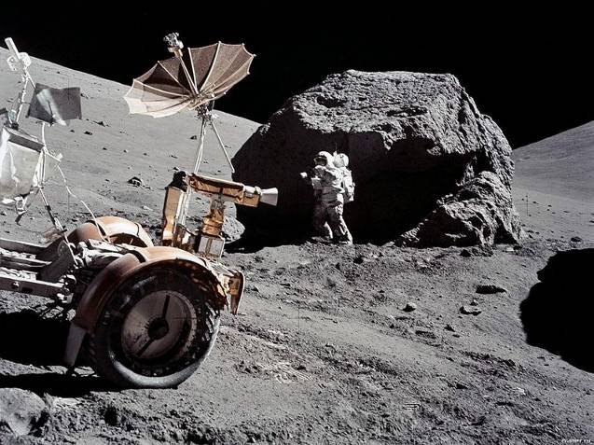

Розділ астрономії, що вивчає будову та хімічно-мінералогічний склад Місяця, називають селенологією.
б) Рольова гра «Телеміст».
Один або декілька учнів розповідають про особливості Місяця, ніби перебувають на ньому.
Середня відстань між центрами Землі та Місяця дорівнює 384 467 км.
Місяць має будову, подібну до Землі. Деякі вчені навіть вважають, що Місяць утворився в результаті зіткнення Землі з іншою планетою (від земної кулі відірвався шматок). Проте на Місяці немає ані води, ані повітря, яке утворює на Землі атмосферу. Тому на Місяці неможливе життя. Також через відсутність атмосфери дні на Місяці надзвичайно спекотні, а ночі, навпаки,— дуже холодні.
На поверхні Місяця високий перепад температур — від –160 до +120 °C (залежно від освітленості). При цьому температура порід, що залягають на глибині 1 м від поверхні, постійна: вона дорівнює –35 °C. Через практичну відсутність атмосфери небо на Місяці завжди чорне, навіть коли Сонце перебуває над горизонтом, і на ньому видно зорі. Земний диск висить у небі Місяця майже нерухомо.
в) Демонстрація фотографій з орбітальних станцій та космічних апаратів.
Учитель демонструє учням фотографії з космосу, пропонує порівняти фото з Місяця та Землі.
Фотографія, зроблена поблизу Місяця Фотографія, зроблена поблизу Землі
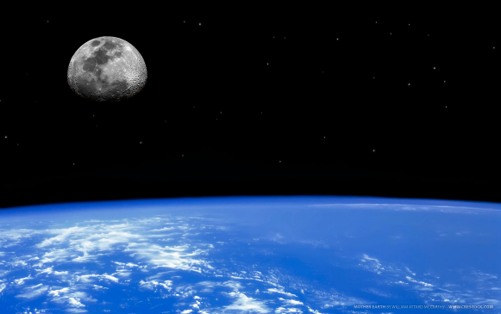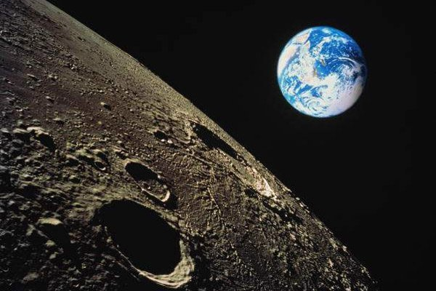

Удень Місяць зазвичай віддзеркалює сонячне світло, і ми його не бачимо. Проте інколи (у певні дні місяця, за відповідної погоди тощо) у ясному небі можна побачити Місяць, коли на небі ще світить Сонце.
Учитель демонструє учням фотографії Місяця вночі та вдень.
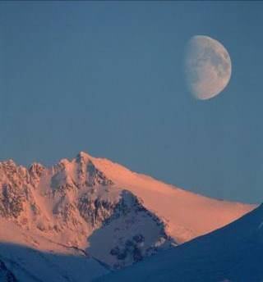  Місяць уночі | 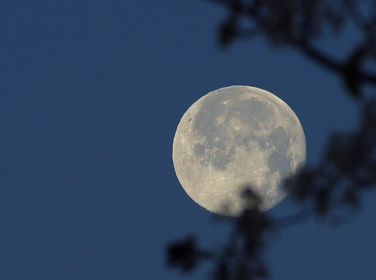  Місяць удень

2) Фази Місяця.
а) Виступи учнів.
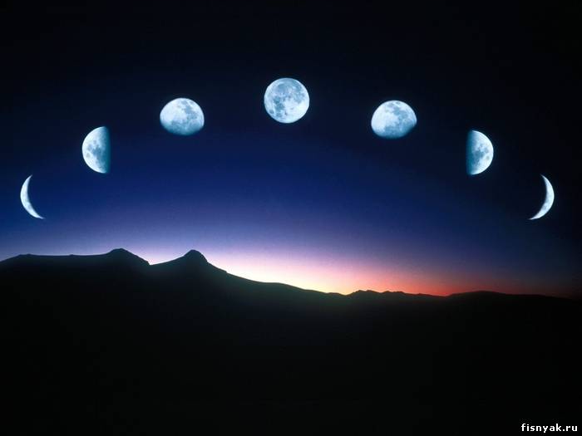

Місяць, як і інші планети, не є самосвітним тілом, тобто сам він не випромінює світла. Спостерігати його ми можемо лише тому, що він відбиває світло Сонця. Місяць обертається навколо Землі приблизно за один місяць. У цей час кут між Землею, Місяцем і Сонцем змінюється і ми спостерігаємо таке явище, як цикл місячних фаз. Період часу між послідовними «новими місяцями» становить 29,5 дня (709 годин). Фази Місяця залежать від відносного розташування Землі, Місяця й Сонця.
б) Демонстрація фотографій Місяця в різні фази, складання схеми.
Учитель демонструє учням фотографії Місяця в різні фази.
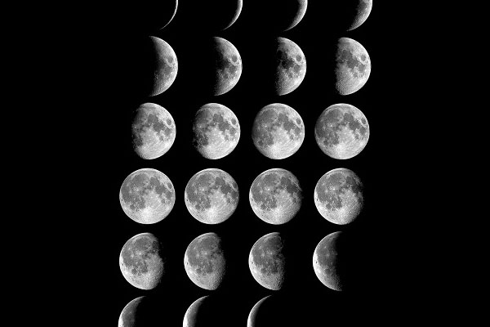

Розрізняють такі послідовні фази Місяця:
Молодик (чверть) — фаза, коли Місяць перебуває між Землею і Сонцем. У цей час на Землі Місяць невидимий.
Тонкий серп (неоменія) — перша поява Місяця на небі після молодика у вигляді вузького серпа. Коли нам видно Місяць як вузький серп, інша частина його диска також злегка світиться. Таке явище називається попелястим світлом і пояснюється тим, що Земля освітлює нічний бік Місяця відбитим світлом Сонця.
Половина Місяця (перша чверть) — стан, коли освітлена половина Місяця.
Повня — стан, коли освітлена Сонцем півкуля Місяця повністю видима земному спостерігачеві.
Половина Місяця (остання чверть) — стан, коли освітлена інша половина Місяця.
Тонкий серп (неоменія) — стан, коли Місяць з’являється на небі у вигляді вузького серпа після фази «половина Місяця».
Під час розповіді учитель з учнями складає схему фаз Місяця (учитель — на дошці, а учні — у зошитах).

Фази Місяця

Молодик

Тонкий серп
Тонкий серп

Половина Місяця
Половина Місяця

Повня

Легко буде розрізняти фази Місяця, якщо запам’ятати мнемонічне правило визначення фаз Місяця:
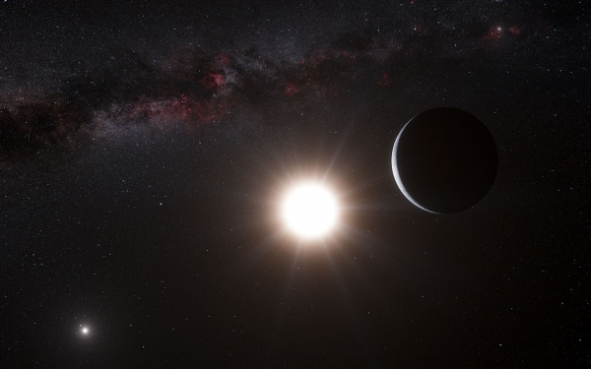

Якщо місячний «серп» у небі схожий на букву «С», то це — Місяць «старіє», тобто це остання чверть. Якщо ж «серп» обернений у зворотний бік, то, подумки приставивши до нього паличку, можна отримати букву «Р» — Місяць «росте», тобто це перша чверть.
Зростаючий місяць зазвичай можна спостерігати ввечері, а старіючий — вранці.
Слід звернути увагу, що це мнемонічне правило діє лише тоді, коли ми перебуваємо у Північній півкулі. У районі екватора Місяць завжди видно «лежачим на боці», і цей спосіб не підходить для визначення фази, а в Південній півкулі орієнтація «серпа» у відповідних фазах протилежна, тобто правило слід застосовувати навпаки.

3) Сонячні та місячні затемнення.
а) Слово вчителя, демонстрація фотографій місячного та сонячного затемнення.
Затемненням називають явище, коли одне небесне тіло тимчасово закриває світло від іншого небесного тіла. Інколи небесне тіло закриває світило від спостерігача (сонячне затемнення, затемнення у системах подвійних зір тощо), а інколи спостерігається перебування одного небесного тіла в тіні іншого: місячне затемнення, затемнення супутників планет (в останньому випадку розташування світила щодо спостерігача не має значення).
Світло, яке відбиває Місяць від Сонця і яке ми бачимо на небі, вже давно нікого не дивує. Час від часу, коли Місяць здійснює оберт навколо Землі, він проходить прямо поперед Сонця. Тоді він на якийсь час затуляє Сонце, відкидаючи тінь на ту частину земної кулі, де зараз день. Це явище називають сонячним затемненням. Коли відбувається повне затемнення Сонця у частині Землі, яка вкрита тінню, настає темрява та холод і здається, що раптово посеред дня настала ніч. Це триває, доки Місяць не пройде далі.
Сонячне затемнення буває повним (Сонця не видно зовсім), частковим (спостерігається напівтінь) та кільцеподібним (видно обриси Сонця).
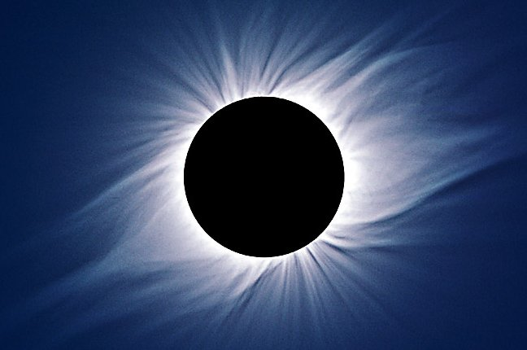

Після повного сонячного затемнення, коли з’являється сонячний промінь, можна спостерігати, як обриси Сонця яскраво спалахують, виблискують та переливаються, неначе над Сонцем з’являється корона. Таке явище астрономи називають сонячним алмазним кільцем.
Спостерігати таке явище можна лише в темних окулярах, аби не завдати шкоди своєму зору. Ні в якому разі не можна спостерігати затемнення крізь бінокль або телескоп.
Протягом року в одному й тому ж місці Землі відбувається щонайменше два затемнення Сонця.
б) Демонстрація фотографій місячного та сонячного затемнення
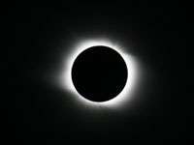
Сонячне затемнення
Час від часу на Місяць падає тінь Землі, яка перекриває на якийсь час сонячне світло, що відбивається від поверхні Місяця і завдяки якому ми, власне, і бачимо його. Таке явище називають місячним затемненням. Як і під час сонячного затемнення, це відбувається тоді, коли Сонце, Земля та Місяць вишиковуються у пряму лінію.
Місячне затемнення можна спостерігати тільки вночі. Під час нього Місяць буде ставати все менше й менше, а потім зовсім зникне, доки він не почне виходити з тіні Землі.
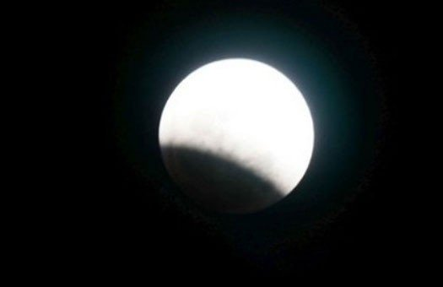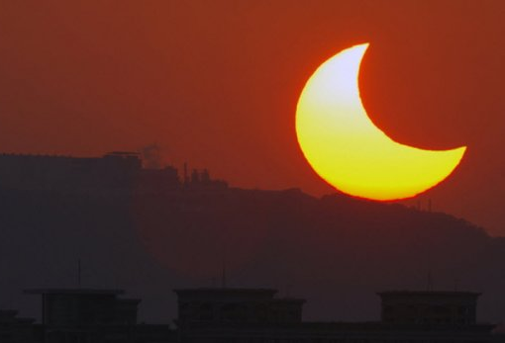

Місячне затемнення
- IV. Закріплення нового матеріалу
2. Дидактична гра «Збери речення». Робота в групах.
Група I
природний | Землі | кулястої | супутник
Місяць | — це | форми

Відповідь: Місяць — це природний супутник Землі кулястої форми.
Група II
на | людина | позаземне | побувала
— єдине | Місяць | тіло, | якому

Відповідь: Місяць — єдине позаземне тіло, на якому побувала людина.

Група III
води | повітря | та | На | немає | Місяці

Відповідь: На Місяці немає води та повітря.

Група IV
сонячним, | буває | а | Затемнення | місячним | також

Відповідь: Затемнення буває сонячним, а також місячним.

Група V
називається | Перша | місяця | молодиком | фаза

Відповідь: Перша фаза місяця називається молодиком.

Група VI
тільки | затемнення | вночі | Місячне | можна | спостерігати

Відповідь: Місячне затемнення можна спостерігати тільки вночі.

3. Конкурс «Розпізнай та дай назву».
На дошці розвішуються фотографії місяця в різних фазах. Учням пропонується розташувати їх у правильному порядку та підписати їх назви.

Фаза Місяця | Зображення
1. Молодик (чверть) | А  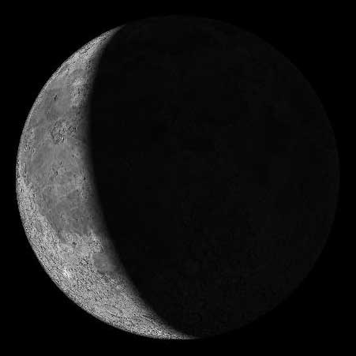
2. Тонкий серп (зростання) | Б  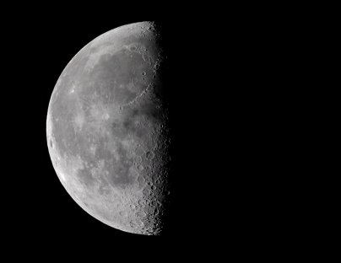
3. Половина Місяця (перша чверть) | В  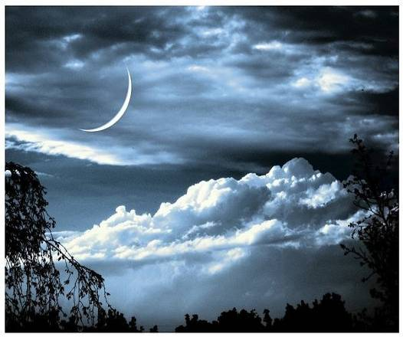
4. Повня | Г  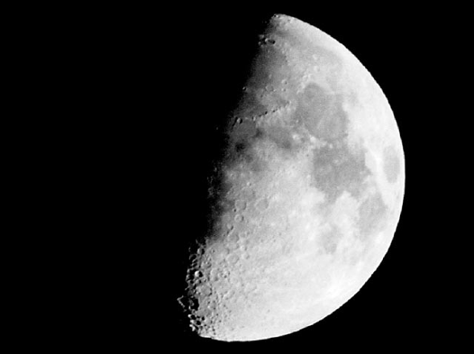
5. Половина Місяця (остання чверть) | Д  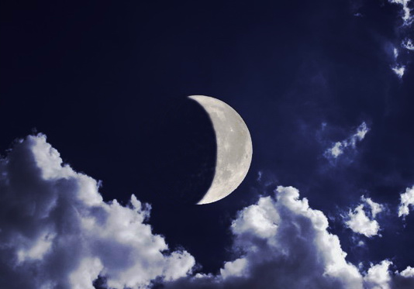
6. Тонкий серп (старіння) | Е  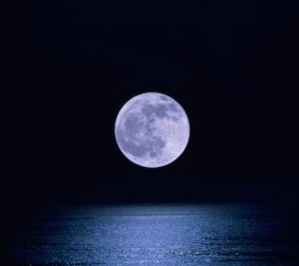

Відповіді: 1 В; 2 Д; 3 Г; 4 Е; 5 Б; 6 А.

- V. Підбиття підсумків уроку
1. Проблемне запитання.
«Куди Місяць зникає вдень? Чому в Місяця змінюється форма?»
Місяць нікуди не зникає. Оскільки земна куля здійснює повний оберт навколо своєї осі за 24 години, то місце, на якому ми перебуваємо на Землі, обернено в протилежний від Місяця бік. Тому Місяць віддзеркалює сонячне світло, і вдень його не видно.
Щодо форми, яку Місяць начебто змінює, то насправді Місяць ніколи не змінює своєї форми. Просто ми бачимо лише ту частину Місяця, яка віддзеркалює сонячне світло, а ця частина змінюється протягом місяця (змінюються фази Місяця).

Магнітне поле
Багатоклітинні
Нижчі рослини
Одноклітинні водорості

